Виды театра и атрибуты для театрализованных игр дошкольников

Вид | Атрибуты | Изготовление кукол
Стендовый | На фланелеграфе:  плоские игрушки.  фланелеграф( кусок ковралина) | Персонажи рисуются на тонком картоне, вырезаются. С обратной стороны картона приклеивается небольшой кусочек липучки.
 | Магнитный:  магнитная доска,  плоские игрушки  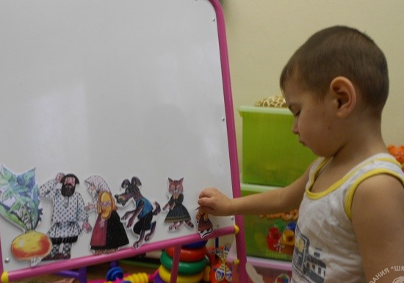 | Так же, вместо липучки кусочки магнитной ленты
 | Теневой:  плоские игрушки, экран,  проектор (фонарик)  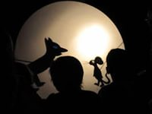 | Персонажи нарисованы в виде силуэта черного цвета (тени), вырезаны и наклеены на картон.  Крепятся на трубочку или палочку с обратной стороны силуэта.
Настольный | Плоскостной:  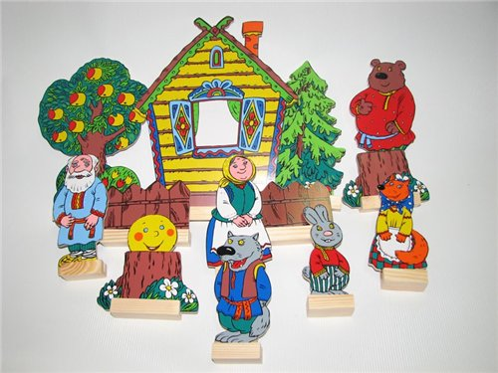  плоские игрушки, декорации | Персонажи рисуются на тонком картоне, вырезаются, изображение кладется на картон, обводится и вырезается вторая часть. Склеить обе части. Устанавливаются фигурки на пластмассовые пробки.  Можно вырезать нарисованную фигурку, оставив снизу небольшую часть картона на обеих половинках изображения, чтобы, отогнув эти части и намазав их клеем, приклеить к картонному кружочку-подставке.  Подставки могут быть деревянные, картонные, но можно обойтись и без них — фигурку в каком-либо месте сгибают под прямым углом.
 | Театр игрушки  (готовый, самодельный):  объемные игрушки  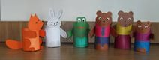  сделанные из  бумаги,  картона,  декорации  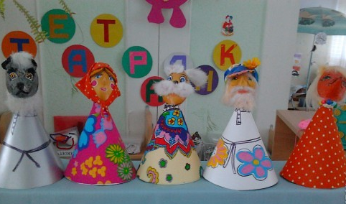 | Для основы берется конус или цилиндр, который можно сложить по типу оригами или склеить. На верх цилиндра надевается голова, сделанная из теннисных шариков, слепленная из теста или папье-маше
Театр на руке | Пальчиковый:  пальчиковые  куклы,  небольшая ширма,  декорации  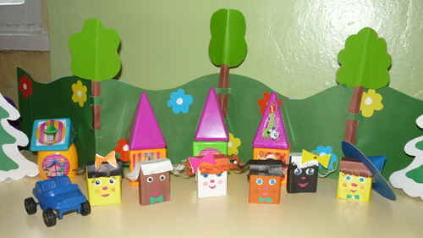 | Персонажи создаются из бумаги, маленьких коробочек, в которых делаются отверстия для пальцев. Это миниатюрные фигурки из конусов и цилиндров, надевающиеся на пальцы  Персонажи для пальчикового театра могут быть сделаны из различных видов тканей.  Вязанные фигурки.
 | 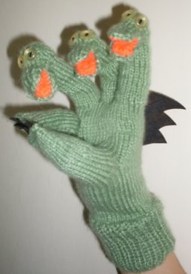  Перчаточный:  куклы на руку,  ширма, декорации  на ширму  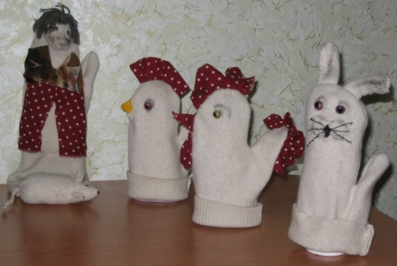 | Персонажей можно сделать из старых перчаток, носков, варежек. Она может изгибаться благодаря движению руки и кисти, раскрывать рот и разговаривать.  Варежку можно превратить в целую зверушку, тогда большой палец варежки будет хвостиком, а сама варежка — туловищем, к нему пришиваются голова и другие детали. У такой куклы активно действует хвостик (большой палец руки).
 | Живых теней:  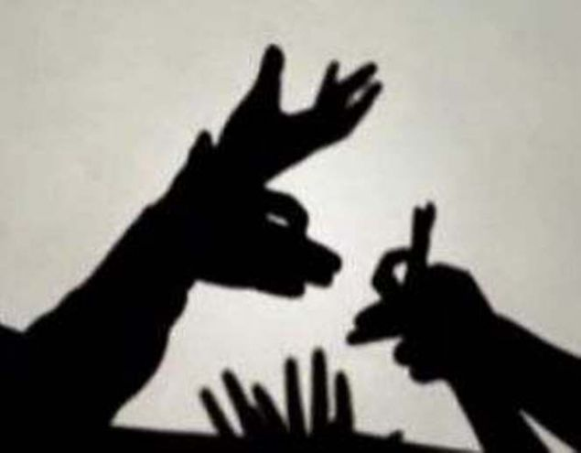  стена,  прожектор  (солнечный  луч) | «Живые» тени можно создавать с помощью своих рук — театр ручных теней. Движения при этом должны быть выразительными и четкими, исполнители не заслоняют друг друга.
Верховой театр | 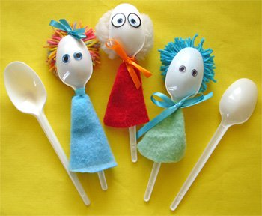  На ложках:  ширма,  куклы,  декорации | Игрушка делается из деревянной ложки. На выпуклой части рисуется лицо или мордочка. К ручке крепиться ткань. Ребенок держит куклу за ручку, под тканью.
 | Театр Би-ба-бо:  ширма большая по росту ребенка,  куклы,  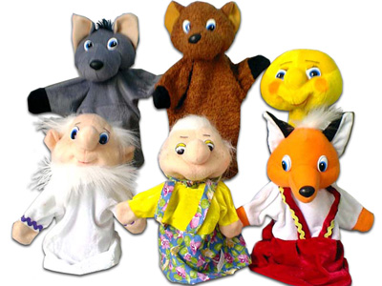  декорации | Способ их действия заключается в том, что они надеваются на руку. На указательный палец — головка куклы, а большой палец и средний служат руками. Для них шьются платья, украшенные деталями. Головки можно изготовить из поролона, бумажной массы, ткани, папье-маше.
 | Тростевые куклы:  ширма большая по росту ребенка,  куклы,  декорации  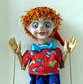 | Голова прикрепляется к палке, руки действуют с помощью тростей (толстой проволоки, палочек). Головы делаются из папье-маше, ткани. Платья украшаются тесьмой, кружевом, лентами. Плоские тростевые куклы выполняются из картона. Принцип изготовления такой же, как и для кукол теневого театра, только делаются они крупных размеров, расписываются красками, оформляются аппликацией.
Напольный театр | Марионетки:  куклы,  декорации  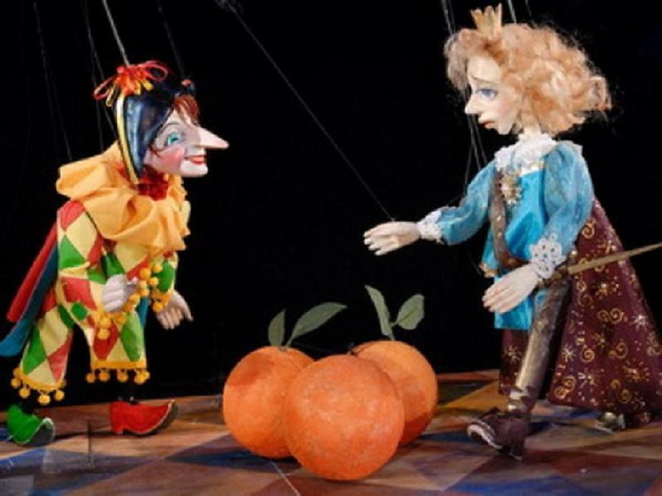 | Персонажи театра марионеток тоже делаются из разных материалов. Детали можно сшить по принципу изготовления мягкой игрушки, также можно использовать коробки, шары, мячи разной формы, ткань.  Принцип действия такими игрушками — благодаря леске, привязанной к крестовине.
Театр живой куклы | Театр масок:  декорации,  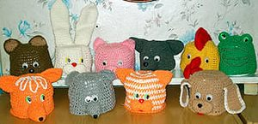  маски | Изготавливаются маски-шапочки или маски-капюшоны по размерам головы исполнителя, к которым пришиваются соответствующие детали.  Также маски могут быть из картона и бумаги.
 | Ростовая кукла:  декорации,  атрибуты  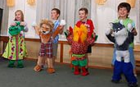 | Большие куклы (по высоте ребенка) бывают плоскими и объемными, лучше из поролона. Ребенок завязывает у себя на шее сзади ленточки, которые прикреплены к голове куклы, ленточки на поясе за спиной (как фартук) — у пояса куклы. Ноги куклы и руки ребенок прикрепляет к запястьям и щиколоткам, надев резиночки, пришитые к рукам и ногам куклы.

